INTRODUZIONE

L’internet delle cose, IoT, Internet of Things, è un insieme di applicazioni, sistemi e servizi basati su oggetti “intelligenti”. Tale intelligenza consiste nella capacità di connettersi ad internet tramite un qualsiasi mezzo di comunicazione per inviare e/o ricevere informazioni. È passato nel giro di poco tempo da un qualcosa di futuristico, a realtà. Basti pensare a quanto la domotica, si sia sviluppata nel giro di poco tempo, senza dimenticare: sistemi di monitoraggio ambientale o agricolo; sistemi utili al benessere dell’uomo.
Questi sistemi, non vanno visti come qualcosa di piccole dimensioni, come una PAN(Personal Area Network),non comunicanti fra loro, tutt’altro! Possono condividere informazioni all’interno di uno spazio comune, come, ad esempio, in un servizio cloud. Non solo, la dimensione di questi sistemi può raggiungere anche la copertura di una città metropolitana: vedi sistemi di raccolta dati sull’inquinamento in una città. Quindi si possono creare anche delle WAN (Wide Area Network) di dispositivi connessi che raccolgono dati!
Proprio a questo proposito, si nota come non tutti i sistemi hanno le stesse necessità, il che si tramuta in uno sfruttamento delle risorse necessarie diverso. Oltre al parametro dell’alimentazione, c’è anche quello della scelta del corretto mezzo trasmissivo e del protocollo usato per comunicare.
In questo lavoro parleremo di uno dei sistemi di comunicazione più usati: LoRa (Long Range).
Lo scopo principale di questo lavoro ha come obiettivo di verificare se sia possibile equiparare una rete di dispositivi, compatibili con la modulazione LoRa, hardware, con una rete realizzata con gateway Software defined, il cui costo è ovviamente molto più basso dell’utilizzo di hardware “proprietario”. Verrà descritta, in una prima parte, una “rete mista” costituita da: due dispositivi che raccolgono dati,un gateway fisico e un gateway software (entrambi impostati a lavorare a singolo canale); in una seconda parte la possibilità di realizzare un gateway software multi-canale
//da continuare, parlando della tesi in sé
Capitolo 1: “Parte introduttiva"
In questo primo capitolo viene descritto LoRa, l’arco di volta che sorregge tutto il lavoro svolto.

1.1 LoRa
LoRa (Long Range) è un sistema di comunicazione wireless LPWAN che permette di effettuare comunicazioni a bassa-potenza, bitrate ridotta e, come dice l’acronimo stesso, lunga distanza. Queste caratteristiche fanno di LoRa uno dei sistemi più utilizzati per la creazioni di reti IoT, soprattutto dove le distanze fra i nodi della rete sono importanti (e.g. in ambito agricolo).
LoRa è un sistema closed source, una tecnologia proprietaria; in principio realizzato dalla Cycleo (da Nicolas Sornin e Olivier Seller) , attualmente posseduta della Semtech. Questo implica che non tutto il sistema sia documentato.
In accordo con il modello ISO/OSI, lo stack protocollare di LoRa è siffatto:
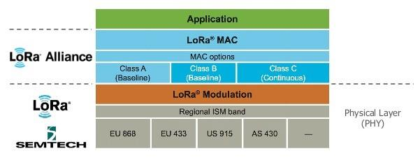
Figura 1: Struttura LoRa
- strato fisico: sfrutta una tecnica di modulazione a spettro espanso derivata dalla tecnologia di chirp spread spectrum (tecnica che utilizza sinusoidi con frequenza variabile(chirp) linearmente a banda larga per codificare le informazioni)
- strato di collegamento: LoRaWAN. È un protocollo MAC-oriented, costruito per utilizzare il livello fisico LoRa. È progettato principalmente per reti di sensori, in cui i quest’ultimi scambiano pacchetti con un server “centrale” con una bassa velocità di dati e intervalli di tempo relativamente lunghi (una trasmissione all'ora o addirittura giorni). LoRaWAN, rispetto a LoRa, è gestito da LoRa Alliance che ha deciso di renderlo un protocollo open source!.

Verrà posta particolare attenzione allo strato fisico, il nucleo di questa ricerca.

1.2 LoRa PHY
La trasmissione dei segnali LoRa sfrutta delle frequenze sub-gigahertz libere, in funzione del “continente” in cui si opera: in Europa le frequenze sono la 433 e la 868 MHz; negli Stati Uniti la banda è 915 MHz.
Come già accennato il segnale wireless trasmesso si basa sulla tecnica CSS. Esso è composto da simboli, contenenti le informazioni da trasportare, ciascuno ha le seguenti caratteristiche, riassunte visivamente in figura 1:
- Le frequenze che lo compongono sono tutte comprese tra una frequenza minima ed una massima che ne delimitano la banda,bw;
- Esso inizia all’istante t=t₀ con una frequenza f=f₀ appartenente all’intervallo [f_{min}; f_{max}];
- Nel caso si tratti di un “upchirp”/“downchirp”, la frequenza “f” del segnale cresce/diminuisce linearmente nel tempo sino a quando non raggiunge f_{max}/f_{min}. A questo punto essa riparte dall’estremo opposto della banda, ovvero f_{min}/f_{max}, fino al raggiungimento della frequenza f₀.Nella modulazione che si fa con LoRa, la “scelta” di f₀ non è casuale. Dipende dal numero intero senza segno codificato con quella chirp. La scelta di un f₀ != 0 porta come conseguenza che la chirp, nel dominio del tempo, è traslata di un valore[4] rispetto a t=0.

Nonostante l’essere una tecnologia proprietaria”, ci sono molti parametri manipolabili per la comunicazione a strato fisico: la larghezza della banda (bw); lo spreading factor(sf) e la code rate (cr). Questi parametri influiscono sulla bitrate, sulla resilienza alle interferenze e ai rumori.

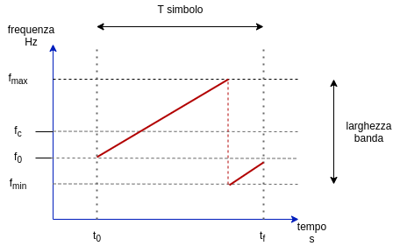
figura 2 esempio di una “upchirp” CSS

La larghezza di banda di un segnale LoRa può variare da un valore di 7.8 kHz fino ad un massimo di 500 kHz, ciononostante i valori più comunemente usati sono: 125, 250 e 500 kHz. Aumentando la banda del segnale, possiamo compensare la “degradazione” del rapporto segnale - rumore del canale radio.
Lo spreading factor, in LoRa, è definito come il numero di bit b codificato in ciascuna chirp

Poiché il numero di chirp distinte sono 2^{sf} , questo vuol dire che un simbolo contiene esattamente sf bit. Il range di valori in cui può variare sf è tra 6 e 12; i valori più usati vanno dal 7 al 12.
Va fatto notare che questa non è la definizione standard di spreading factor per trasmissioni basate su css, bensì quella usata nella “definizione” LoRa.
Da questi due parametri, si può andare a descrivere la durata di un simbolo (e la symbol rate) come segue:

Da questa formula, si possono fare subito una considerazione: incrementando di un’unità il valore di sf, viene raddoppiata la durata temporale del simbolo, dimezzando lo span di frequenze della chirp associata. Questa considerazione porta a descrivere, informalmente, lo spreading factor in questi termini: più è elevato il valore, più la zona coperta dal segnale è ampia, dunque più lontano arriva il segnale.
La banda e lo spreading factor incidono anche su quanto velocemente varia la frequenza delle chirp, con questa formula:

L’ultimo parametro è legato ad un aspetto della modulazione LoRa: lo schema di correzione degli errori utilizzato per migliorare la robustezza dei segnali trasmessi. Esso garantisce prestazioni di decodifica migliori a spese di una certa ridondanza introdotta nei dati trasmessi.
Tale parametro è la code rate, usato per la correzione degli errori in trasmissione di un messaggio LoRa, definisce il numero di bit usati per “la parità”. Utile perché migliora le percentuali di pacchetti Equivale a:

ove N è un numero intero compreso tra 1 e 4. Tale rapporto mi va descrivere il numero di bit di informazione codificati, su il numero di bit trasmessi (e.g 4/8 ho che i bit di informazione son soltanto la metà di quelli effettivamente codificati!)
Partendo da una bit rate:

Tenendo conto di quanto detto sulla code rate, è possibile calcolare anche una bitrate nominale, ovvero la bitrate calcolata considerando l’overhead:

Facendo un esempio con dati reali, con: sf=7; bw = 125 kHz; CR = 4/8 si ottiene una bitrate nominale di 3.4 kbps. Aumentando la code rate (e.g. ⅘) si ha una bitrate nominale di 5.5 kbps. Risultato coerente, in quanto diminuendo la code rate, diminuisco l’overhead!

Non è tutto, questi parametri influenzano anche la sensibilità del decoder in ricezione, ovvero la minima intensità di un segnale correttamente rilevabile da un ricevitore: un aumento di banda riduce la sensibilità, mentre un aumento di spreading factor aumenta la sensibilità del ricevitore.
La tabella sottostante mostra i dati sulla sensibilità, presenti nel datasheet, del chip Semtech SX1276 in funzione di banda e spreading factor.
Questa informazione sulla sensitività è importante, perché più la sensibilità è bassa, più aumenta la zona coperta dalla trasmissione!
Tabella 1: dati sensibilità ricevitore LoRa Semtech SX1276 IN dbm

Un ultimo parametro settabile è il low data rate optimization, implementato nei dispositivi Semtech. È necessario abilitare quest’opzione nel caso in cui lo spreading factor sia almeno 11 e la banda del segnale sia al più di 125 kHz. In questo caso, sono evidenti i “limiti” di una conoscenza closed, in quanto non è dato a sapersi né che effetto produce, né perché sia necessario per messaggi LoRa inviati con le caratteristiche sopracitate.

1.2.1 Struttura trama LoRa PHY
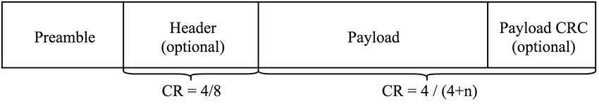
Figura 3: struttura trama LoRa [1]
Una trama LoRa a strato fisico è costituita da:
- un preambolo, una serie di upchirp (che partono da f_{min} ) che occupano tutta la banda a disposizione. Le ultime due upchirp sono a disposizione della parola di sincronizzazione: una “parola” di un byte che permette di “identificare” reti LoRa che lavorano sulle stesse frequenze (per un parallelismo con le VLAN, la sync word è una trasposizione del VLAN ID. Ovvero un nodo della rete LoRa dovrà decodificare il messaggio (quindi il payload) di una trama soltanto se la sync word coincide con la propria). Infine si hanno due downchirp complete e un quarto che concludono il preambolo.
- un header; la presenza di quest’ultimo è opzionale. Serve per indicare: la dimensione del payload (in bytes); la code rate e la presenza del CRC (codice correzione errore) per il payload. Ha dimensione di 1 byte e include un CRC, cosicché una trama ricevuta con header invalido viene subito scartata. Se presente, la code rate dell’header è fissata su 4/8. Può essere omesso se le informazioni, che solitamente trasmette, sono statiche, dunque non variabili durante una trasmissione
- un payload, contenente il messaggio che non può essere più di 255 byte (in quanto nell’header 1 byte viene usato per comunicare la dimensione del payload). La code rate del payload non è “fissa” a priori, può variare dal ⅘ al 4/8
- il CRC, acronimo di Cyclic Redundancy Check. Utile per correggere errori del payload. Anche questo campo è opzionale. Dimensione di 2 byte.

Semtech, la proprietaria della tecnologia, ha reso disponibile nei datasheets di LoRa[2] un’equazione che serve per calcolare il numero di simboli da inviare, in funzione di: spreading factor; larghezza di banda; code rate; dimensione payload (indicato con PL, numero byte da inviare) e la presenza, o meno, di header(H); CRC e reduced rate (DE). Per usare correttamente la formula, si deve tener conto che: CRC vale 0 se disabilitato, 16 se presente; l’header H vale 20 se abilitato, 0 altrimenti; reduced rate (De
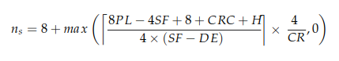

Dall’equazione si evince che, per l’invio di una trama LoRa “minima”, devono essere inviati almeno 8 simboli.

Dall’analisi spettrale di figura 4, si evincono le chirp che compongono una trama LoRa, senza header e con parola di sincronizzazione non definita. Da questa immagine è anche facile capire che il preambolo non è altro che un modo per “preparare” il ricevitore al payload.
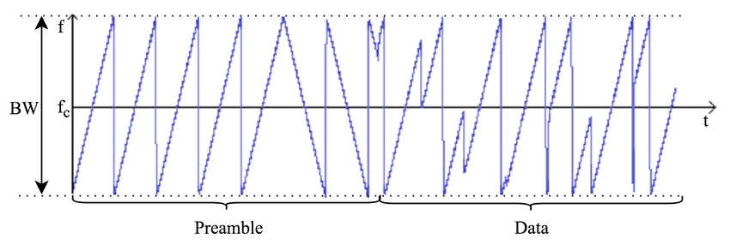
Figura 4: spettrogramma di un segnale, una trama, LoRa [1]

1.3 LoRa WAN
Rispetto alla modulazione LoRa, LoRa WAN è un protocollo open sviluppato da LoRa alliance.Come già accennato prima, verranno riportate solo le informazioni di base, in quanto non è il fulcro di questa ricerca.
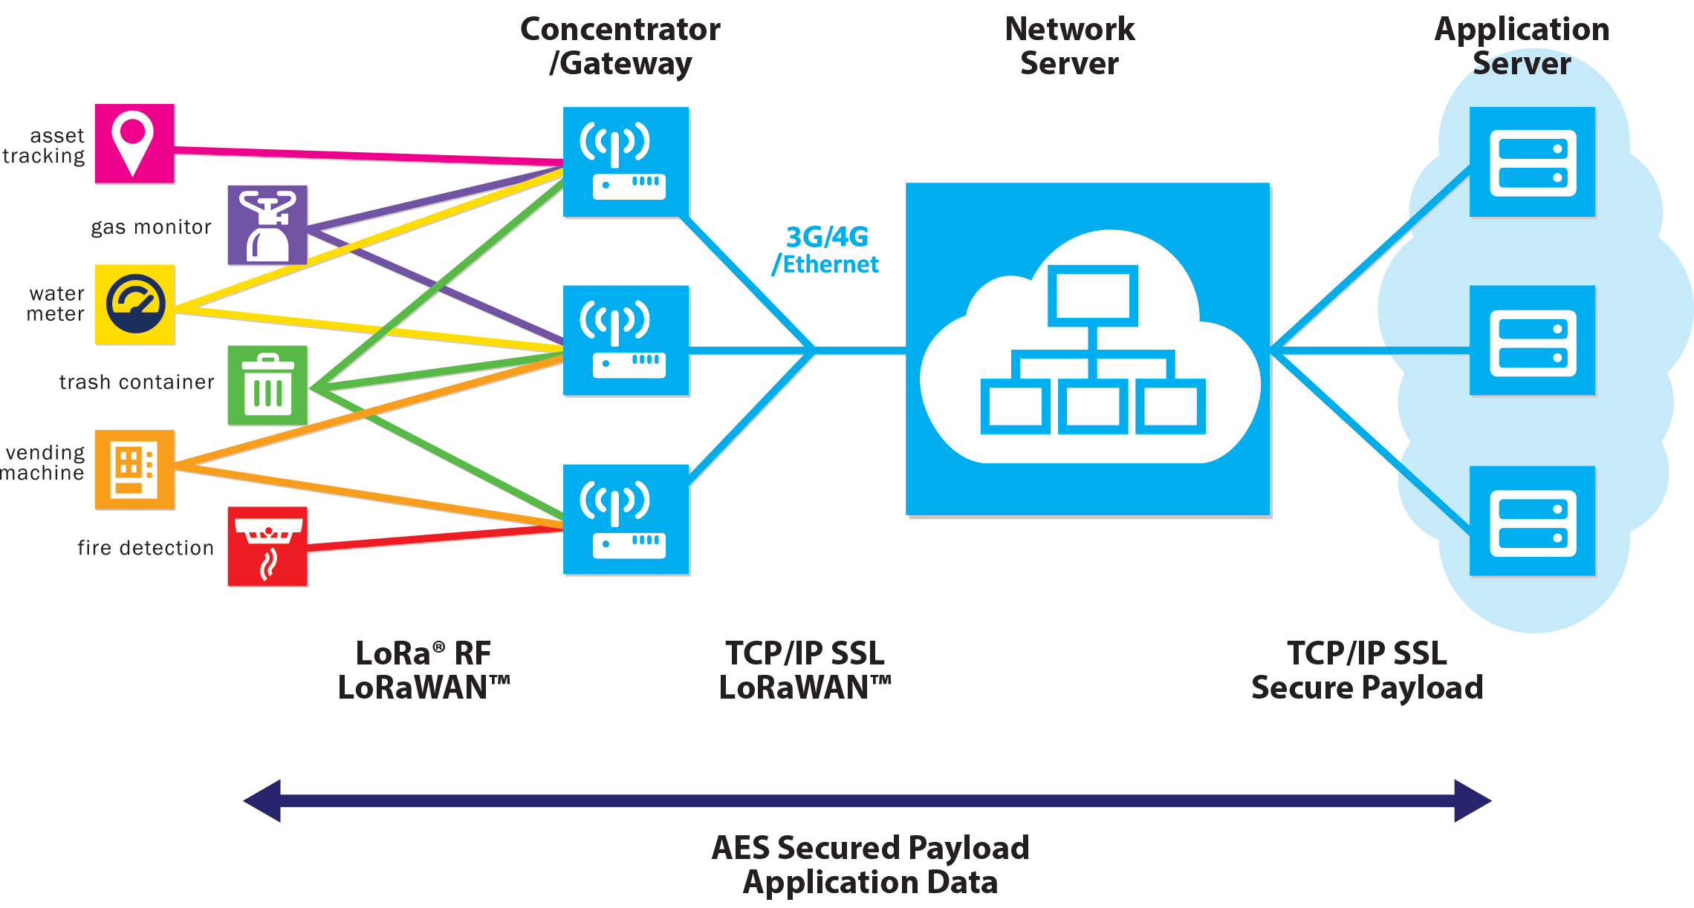
L’architettura base di una rete LoRa WAN è composta da tre elementi base: LoRa gateway; end node e server di rete. Un end device(definito anche come motes) è il dispositivo che “raccoglie dati” e comunica con i gateway usando LoRa (PHY). Il gateway(definito anche base station) è il dispositivo che inoltra i pacchetti ricevuti dagli end node al server di rete attraverso IP; lavorano come dei relay. Il server di rete riceve i pacchetti e li “inoltra” alle varie applicazioni cloud (e.g. The things network), in più può anche inviare i pacchetti verso gli end node.Questo è possibile perché le connessioni fra i gateway e gli end node sono bidirezionali: da end node a gateway prende il nome di uplink; il viceversa downlink”. Le connessioni possono coesistere perché le due connessioni usano spreading factor e frequenze di comunicazioni differenti (uplink: frequenza centrale 868 MHz e sf 7; downlink: frequenza centrale 869.5 MHz e sf 9). All’interno di una rete LoRa WAN, possono coesistere più gateway,tutti che inoltrano i messaggi allo stesso server di rete. È possibile perché i nodi della rete non “percepiscono” i gateway, essi inviano i messaggi in broadcast e verranno ricevuti da dispositivi impostati con i stessi parametri (sf, bw, cr, sync word, ecc…) . Un esempio di rete è quella riportata nella figura, con la presenza di più gateway che convogliano i messaggi verso il server di rete.
Figura 5:un esempio di rete LoRaWAN e infrastruttura
All’interno della categoria degli end node, esistono tre classi differenti di dispositivi:
- classe A(ll) (bi-directional end-devices): ciascuna trasmissione in uplink, che può iniziare in qualunque momento, è seguita dall’apertura di due “finestre in ricezione” (una dopo un secondo e l’altra dopo due secondi dalla uplink). Il server può: non rispondere o rispondere in una delle due finestre (non in entrambe). Questo tipo di “comportamento” è perfetto per end node in cui è necessario fare power saving (e.g sono alimentati a batteria)
- classe B(eacon) (Bi-directional end-devices with scheduled receive slots): una estensione della classe A; il dispositivo apre la finestra in ricezione periodicamente, non solo dopo un uplink. La sincronizzazione viene data dal gateway. Il consumo è sicuramente più alto, rispetto a dispositivi di classe A.
- classe C(ontinuous) (Bi-directional end-devices with maximum receive slots): la finestra in ricezione è sempre aperta. Viene chiusa soltanto se il dispositivo sta facendo un uplink. Non c’è bisogno di dire che il consumo di energia è molto più elevato rispetto alla classe A

La sicurezza in una rete LoRa WAN è garantita dall’uso di due chiavi simmetriche, uniche per ogni end Node: nwkSkey viene sfruttata per garantire l’integrità del messaggio dal nodo al server di rete; appSkey viene utilizzata per la criptazione end to end (in AES-128 bit) dal nodo all’applicazione (the things network).

Capitolo 2: “Parte bibliografica”
In questo capitolo vengono descritti tutti gli strumenti usati per la ricerca.

2.1 GNU Radio
GNU Radio è una piattaforma software basata su python e c++, open source, utile per sviluppare applicazioni di Digital Signal Processing e Software Defined Radio . Prestando particolarmente attenzione alla seconda applicazione, ciò vuol dire che è possibile realizzare (disponendo anche di una RF di basso costo) un sistema radio, concentrando tutta l’elaborazione del segnale nel software, senza avere circuiti hardware dedicati. Molto importante perché il software è molto più malleabile dell'hardware! Questo perché: un sistema software è riprogrammabile “all’infinito”, senza dover sostituire parti hardware; è estendibile, ovvero si possono aggiungere funzionalità nel tempo
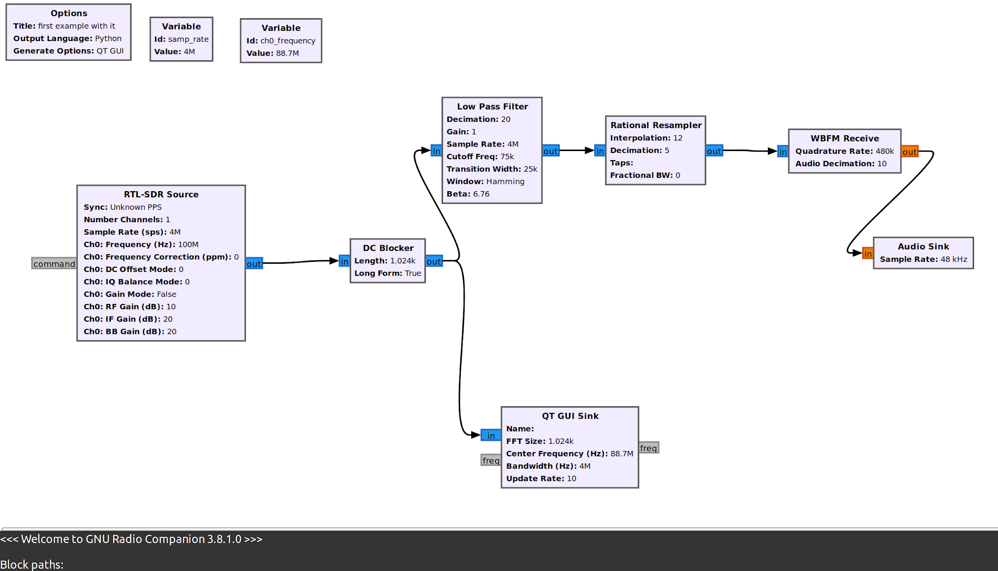
Nel merito di questa ricerca, GNU Radio elabora i segnali ricevuti da una RTL-SDR, una periferica.
Figura 6: interfaccia di GNU Radio
Il suo punto di forza è la semplicità d’uso: tutti i progetti sono gestiti tramite schemi a blocchi (e.g. Simulink), ove i blocchi “preinstallati” (tipici per sistemi radio) sono più che sufficienti per progetti anche complessi. L’utente “collega” blocchi, il programma “compila” e genera uno script in python!
Il suo essere open permette a chiunque (appassionato, ricercatore ecc…) di implementare funzionalità out of tree, ovvero non presenti nel canale di rilascio ufficiale. Nella ricerca, verranno utilizzati due moduli oot necessari: gr-osmolib (necessario per implementare la RTL-SDR) e gr-lora (dal nome autoesplicativo).

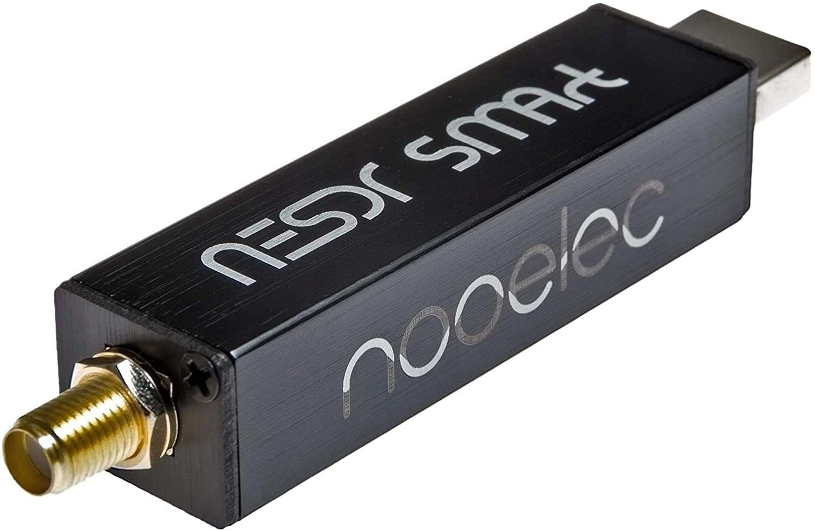
2.2 RTL-SDR
Come hardware da affiancare a GNU Radio per ricevere segnali modulati con LoRa, si è deciso di usare una RTL-SDR; un dongle SDR USB, che prende il prefisso “RTL” dal microchip installato al suo interno (un Realtek RTL2832U, chip usato all’interno dei dongle per ricevere il Digitale Terrestre). Si è optato per quest’opzione per la sua compatibilità con gr-osmolib[3], quindi con GNU Radio, oltre che per il suo costo contenuto. Può ricevere frequenze in un range che va da 500 kHz fino a 1.7 GHz, con una sample stabile rate di 2.5 MS/s (mega campioni al secondo) è sufficiente per lo scopo.

2.3 GR-LoRa
Modulo out of tree di GNURadio, sviluppato da ricercatori della Hasselt University, disponibile pubblicamente su GitHub[4], che permette di decodificare segnali modulati con LoRa, ricevuti da una SDR (nel caso in analisi una RTL-SDR). È un’implementazione di LoRa PHY, ottenuta con un procedimento di reverse-engineering. Come funziona? Facendo riferimento alla figura 7, hanno scomposto il problema in sottoproblemi da risolvere.

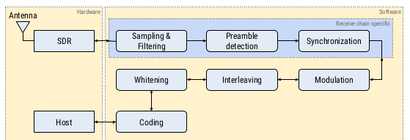
Il primo “vero” passo per la decodifica è la detezione di inizio preambolo. In questa fase, sfruttando la “regolarità delle chirp”, viene utilizzato l’algoritmo di Schmidl & Cox per andare a definire una Metrica di temporizzazione del segnale ricevuto. Partendo dai campioni del segnale ottenuto dal SDR , indicato con x, vengono definite due quantità P(d) e R(d) così definite
Figura 7: componenti e “passi” LoRa decoder

L indica la lunghezza di un simbolo, t è l’indice del campione del segnale e, poiché x è un segnale complesso, interviene anche il coniugato. Successivamente viene calcolata la metrica di temporizzazione nel seguente modo:

Questa quantità non è altro che l’autocorrelazione normalizzata, di lunghezza L, su due simboli: ha valore massimo quando ci sono due simboli consecutivi si incontrano nel segnale ricevuto.
Con questo approccio, eventuali errori (rumore, carrier frequency offset, interferenza) introdotta dal SDR sono in entrambi i simboli valutati, ergo influenzano minimamente il risultato.
Da come è stata descritta la metrica, dovrebbe sorgere un problema; infatti è così. Poiché all’inizio del preambolo ho tanti “simboli” (tutte le upchirp) identici, M(d) raggiungerà valore massimo. Questo è uno svantaggio, in quanto non si riesce ad identificare bene tutti i singoli simboli che compongono il preambolo! Non si riesce a sincronizzare tutti i simboli.
La soluzione adottata è la seguente: dopo aver calcolato M(d), viene generata una chirp in banda base e viene valutata la sua frequenza istantanea ⍵_{l}(t), così come la frequenza del segnale LoRa ricevuto, indicata con ⍵(t). Successivamente viene calcolata la correlazione incrociata fra ⍵_{l}(t) e ⍵(t), l’indice del valore massimo del risultato viene scelto come punto d’inizio del simbolo!

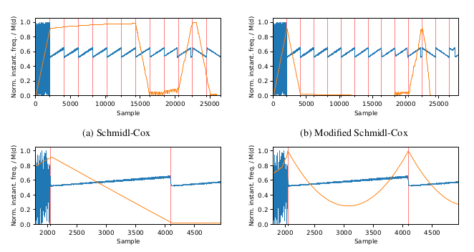
Facendo la correlazione incrociata sulla frequenza istantanea del segnale, permette di mitigare qualsivoglia errore introdotto dal canale.
Figura 8: in entrambi i grafici: blu è lo spettro del segnale; rosso è la “durata” del simbolo; arancione è l’andamento di M(d). (A) algoritmo Shmidl & Cox; (B) versione migliorata (ingrandimento spettro)
A
B

Il

passo successivo è la demodulazione dell’informazione contenuta nel segnale LoRa; I ricercatori hanno sviluppato una tecnica di demodulazione indipendente dalla frequenza, dunque non necessita di una sincronizzazione della frequenza, il che produce una riduzione di overhead ma di contro ha che è una demodulazione meno “robusta” di una basata su FFT (che però risente molto dell'effetto della frequenza).
Come primo passo di questa tecnica di demodulazione, viene calcolata la frequenza istantanea del segnale, come derivata della fase. Successivamente il segnale viene “decimato” (ovvero viene manipolato in modo tale da ridurre la “frequenza di campionamento”, ergo vengono rimossi campioni del segnale. Tutto ciò ha come unico fine di ridurre il costo computazionale) con un fattore di decimazione (ove SF è lo spreading factor e sf è la frequenza di campionamento). Viene poi calcolato il “gradiente discreto”(o digitale) della frequenza

La frequenza di una chirp (non modulata) segue la legge dunque la derivata sarà semplicemente k. Nel caso in cui la chirp è modulata, quindi trasportante “informazione”, la legge che governa la chirp non è lineare, bensì è una funzione continua a tratti, come è possibile vedere da figura 1. Questo porta a vedere in un picco, nel momento in cui la legge “cambia”. La posizione di quest’ultimo dà informazione su quanto vale la traslazione della chirp rispetto a quella non traslata, quindi mi dice che valore (codificato) è modulato con quella chirp!
Successivamente si passa alla decodifica del contenuto del segnale LoRa, dunque si arriva alla trama LoRa, così da ottenere l’informazione ad essa associata. Come primo passo i valori ottenuti dalla demodulazione vengono raggruppati in parole (codewords) di lunghezza 4 + cr (code rate) bit. Le prime 8 parole sono l’header della trama LoRa. I rimanenti simboli, sono tutti di payload, che prima deve essere “sbiancato” (chiedere al prof). /*Nei datasheet di Semtech[5], si consiglia l’uso di un LSFR a 9 bit (Linear shift feedback register)*/… Dopo questa operazione, va applicata la codifica di Hamming sulle code word del payload. I ricercatori hanno riscontrato che i bit di “dato” sono, all’interno di un byte, nelle prime 4 posizioni (dal meno al più significativo); questa configurazione non rispetta i canoni “di Hamming” (le posizioni “standard” dovrebbero essere: 1,2,3 e 5).

Dato : 0001
Parità: 0111
Tabella 2: confronto disposizione (dati + bits di parità) fra LoRa e lo standard della codifica Hamming

Dopo l’eventuale scoperta, e correzione, di errori, i dati, inviati con un segnale LoRa, sono stati effettivamente decodificati via software!
Per poter garantire una decodifica del segnale accettabile si deve tener conto che, fra la SDR e il trasmettitore, ci può essere del clock-drift relativo fra i due dispositivi, ovvero lo sfasamento del clock con il trasmettitore, il che porta ad una perdita di tempo in fase di sincronizzazione, durante la comunicazione. Il problema si accentua per valori di spreading factor e payload molto grandi, a causa della lunghezza dei simboli. Per arginare il problema, viene usata una tecnica che sfrutta l’oversampling del segnale di un valore N.
Procedendo per passi:
- va acquisito lo sfasamento temporale, usando l’algoritmo usato in fase di sync del preambolo (vedi sopra). Si definisca che l’errore “temporale”, per simbolo, valga 𝚫T e che sia vero che
- Il simbolo viene demodulato correttamente, come già spiegato: individuando lo sfasamento temporale della chirp (indicato con t_{r}) e il valore codificato trasportato
- Via software viene “generata” una chirp modulata con il valore trovato al punto precedente, il che sappiamo genera uno sfasamento temporale per la chirp (sfasamento indicato con t^), Questo sfasamento è dovuto soltanto dalla modulazione della chirp!
- 𝚫T = t_{r} - t^. Trovo l’errore “temporale”, per “sistemare la sincronizzazione”!

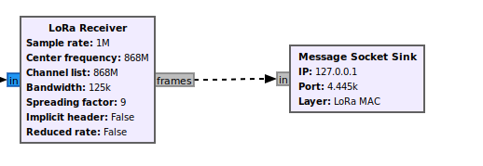
Dopo aver parlato di come funziona il decoder, scendiamo nel dettaglio di che cosa è compreso in questo modulo. I principali blocchi disponibili sono: LoRa receiver e Message socket source.
(A)
(B)
Figura 9: (A) il blocco “LoRa receiver e (B) il blocco “Message socket sink”

Facendo riferimento alla figura 7A, è possibile vedere come nel blocco LoRa receiver sia possibile impostare tutti i parametri per la comunicazione, come se fosse una qualunque scheda che implementa la tecnologia LoRa. Il blocco message socket sink (figura 7B) non fa nulla che riguardi il mondo LoRa, “semplicemente” permette di inviare datagrammi, aventi per payload il messaggio decodificato. Nell’ambito di questa tesi, è utile per poter poi inviare i dati contenuti nel messaggio LoRa a servizi cloud (come ThingSpeak). Questa operazione è descritta anche in figura 6.

Passando un attimo al software in sé, il modulo si divide in due “blocchi”: la parte di “connessione” con GNU Radio (ovvero, la gestione di tutto lo schema che si costruisce attraverso l’interfaccia utente) è scritta in python; la parte di “calcolo e decodifica” invece è scritta in C++. I due linguaggi vengono messi in connessione attraverso SWIG, un software di sviluppo il cui compito è proprio interfacciare C++ con linguaggi di più alto livello, come python.
In più c’è da sottolineare una piccola sottigliezza: nel parlare di come i messaggi vengono analizzati, vengono effettuati molto calcoli. Bene, vengono realizzati sfruttando un set di istruzioni Vector Optimized Library of Kernel (VOLK) disponibile assieme a GNU Radio (Linux Only);

Non è l’unico modulo sviluppato per poter implementare la decodifica dei segnali LoRa con GNU Radio, infatti esiste anche il modulo sviluppato da Matt Knight[5] che permette di fare questo. Si è deciso di sfruttare questo perché risulta essere più stabile sia come numero di pacchetti decodificati correttamente in una comunicazione, sia come possibilità di usare tutti gli spreading factor.

2.4 ThingSpeak
ThingSpeak è una piattaforma di analisi di dati, dedita allo IoT, che permette, tramite servizio cloud, di visualizzare e analizzare dati in tempo reale.Servizio di proprietà della MathWorks, il che implica anche un’integrazione diretta con Matlab. La gestione del tutto è molto simile, “indorando la pillola”, ad un canale YouTube ( :-) ); infatti ogni utente iscritto, anche nella versione gratuita (con una limitazione), ha la possibilità di raggruppare i dati in canali (pubblici o privati che siano); ciascuno avente un proprio ID, una propria chiave di lettura e una di scrittura. In ciascun canale, si trovano dei “campi”, in cui i dati di quel canale andranno ad essere salvati. Per visualizzare i dati di un particolare campo ci sono due vie: sfruttare dei grafici stock; plottare un grafico (e.g. coordinate gps con mappa) come se si stesse scrivendo del codice matlab. Arrivati a questo punto, la domanda sorge spontanea: come si caricano i dati su thingSpeak? Ci sono tre modi: una chiamata HTTP facendo una operazione di POST (o GET) con REST API(REpresentational State Transfer)(Application programming interface); una operazione di pubblicazione via MQTT API (Message Queue Telemetry Transport) e infine via Matlab, con la funzione thingSpeakWrite(...). Sono tre approcci diversi, ma tutti richiedono gli stessi parametri: ID del canale; chiave scrittura dell’utente e chiave di scrittura del particolare canale; campo in cui inserire il dato. I parametri sono gli stessi, gli approcci sono differenti; il terzo è molto meno utilizzabile con dispositivi con poca capacità computazionale (come una scheda Arduino). Gli altri due sono “simili” a livello pratico, ma diversi concettualmente.

2.4.1 REST vs MQTT
REST (REpresentational State Transfer) non è un protocollo, bensì è uno stile architetturale che definisce “le regole del gioco” che la comunicazione deve soddisfare. Il funzionamento prevede una struttura degli URL ben definita che identifica univocamente una risorsa o un insieme di risorse e l'utilizzo dei verbi HTTP specifici per il recupero di informazioni (GET), per la modifica (POST, PUT, PATCH, DELETE) e per altri scopi (OPTIONS, ecc.). Questo particolare aspetto è approfondito nella sezione "Relazione tra gli URL e i metodi HTTP".
REST ignora i dettagli dell’implementazione dei componenti e della sintassi del protocollo al fine di concentrarsi sui ruoli dei componenti, i vincoli sulla loro interazione con altri componenti e la loro interpretazione.
Un esempio per far capire la differenza:

protocollo: “usa JSON nel seguente formato per richiedere un preventivo”. Uno stile architetturale dice semplicemente: “i client possono contattare i server, ma non il contrario”

Tale stile architetturale si basa su alcuni principi cardine:
- client e server hanno competenze ben definite e distinte, senza competenze in comune
- stateless, quando il client effettua una richiesta, essa deve contenere tutte le informazioni necessarie
- Interfaccia del server deve essere uniforme e facile da utilizzare
- È possibile “aggiornare” la logica del client, senza manipolare quella del server. Questo porta vantaggi nella “scalabilità” del sistema
- Si “appoggia” su HTTP, ma non è condizione necessaria per utilizzare REST; funziona anche lavorando con SMTP! In molti casi però, lo si utilizza in combinazione con HTTP.
- Le risorse vengono manipolate attraverso la loro rappresentazione, quindi è come manipolare la versione “astratta” di quella risorsa (e.g rappresentazione attraverso un file JSON)

Un API che rispetta i principi di REST, prende il nome di RESTful API!
Il fatto che in molti casi REST sfrutta il protocollo HTTP, fa si che ogni risorsa è “identificata” da un URL, il ché permette di invocare azioni in modo semplice e senza nessuna forma di ambiguità! (e.g. in ThingSpeak, per inserire il dato in un canale, nel campo 1, la sintassi è la seguente:

https://api.thingspeak.com/update?api_key=/*inserire_api_scrittura_canale*/&field1=/*valore_da_inserire*/

REST ha anche alcuni lati negativi:, poiché si appoggia su HTTP, è un protocollo molto verboso (di conseguenza si inviano molti più byte), in alcuni contesti operativi questo è un problema (nel mondo dell’IoT!!);inoltre la comunicazione è sincrona fra client e server, ovvero il client resta in attesa di una risposta dal server; la comunicazione avviene sempre uno-a-uno.

MQTT, rispetto a REST, adotta un meccanismo di pubblicazione e sottoscrizione (publish & subscribe) per scambiare messaggi tramite un “message broker”. Un mittente pubblica (publish) messaggi sul message broker sotto un argomento (topic); il destinatario si iscrive (subscribe) agli argomenti che “lo interessano” e il message broker (che non è altro che un software che si occupa di fare questo “passaggio di consegne”) si preoccupa di farli arrivare agli iscritti. È facile vedere che non è una comunicazione uno-a-uno (come REST), bensì una comunicazione uno-a-molti, vedi figura 10!
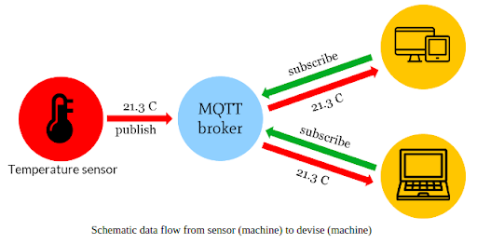
Figura 10: Schema funzionamento protocollo MQTT

Esistono 3 modalità di invio di un messaggio, differenziabile a seconda della qualità del servizio:

- At most once: il messaggio viene inviato una sola volta senza conferma di ricezione.
- At least once – il messaggio viene inviato più volte finché non si ottiene una conferma di ricezione.
- Exactly once – il messaggio viene inviato una e una sola volta con conferma di ricezione

Per gli aspetti sopra elencati, MQTT viene chiamato anche il “protocollo di comunicazione per l’IoT”, oltre che per essere concepito per sfruttare poca banda e poche risorse.
Non essendo mai “tutto oro ciò che luccica”, essendo un protocollo inventato molto tempo fa, MQTT presenta anche degli aspetti negativi: il principale è la totale assenza di protocollo di sicurezza nella pubblicazione dei messaggi (problema parzialmente arginato in MQTT.cool); /*la sovrapproduzione dei messaggi, che può portare in saturazione ... */
Il broker usato in questo lavoro è Eclipse Mosquitto, un message broker open-source leggero e subito pronto all’uso

Si è voluto mettere un po’ di enfasi su questi due protocolli, in quanto verranno poi utilizzati operativamente entrambi, in “connessioni” differenti! Verrà spiegato più avanti il perché di questa scelta!

2.5 Dragino LG01-P
Il tassello mancante per poter iniziare a parlare del lavoro fatto, è il gateway che permette di caricare su thingSpeak i dati: il Dragino LG01-P. È un gateway open-source (avente come sistema operativo openWRT), singolo canale che implementa la tecnologia per lavorare con LoRa, ovvero il chip SX2176 della Semtech.

Il suo compito è fare da relay: inoltra via IP i pacchetti che riceve via segnali LoRa e ha anche una buona sensitività. oltre ad una interfaccia WiFi e una porta LAN, implementa la possibilità di avere un modulo 4G/LTE. Perfetto per lavorare con LoRa PHY, molto meno per lavorare con LoRa WAN, dovuto ad alcune limitazioni che il dispositivo si porta dietro: può ricevere da più dispositivi, lavoranti però tutti alla stessa frequenza; lavora solo con uno specifico spreading factor e un valore di banda per volta; in LoRa WAN, il dispositivo fa quello che viene definito channel hopping, ovvero invia i messaggi su più canali (con valore di frequenza centrale diversa) secondo l’algoritmo round-robin. Per quanto detto poco sopra, vuol dire che avrò una perdita di pacchetti alta (se sono 9 i canali, solo un pacchetto ogni nove viene ricevuto!!).
Per concezione, il gateway deve “dividersi”: da una parte deve avere la tecnologia per comunicare con i dispositivi che inviano dati; dall’altra parte deve comunicare con altre macchine in rete. Questa condizione è visibile in figura 11, dove: c’è un microcontrollore, ATMega328P, che si occupa della comunicazione con i dispositivi che comunicano via LoRa, programmabile come una scheda Arduino; una CPU sufficiente ai compiti di un classico gateway!
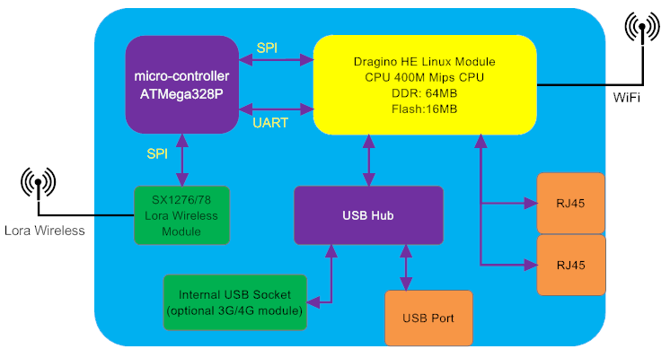
Figura 11: rappresentazione semplificata della configurazione interna del Dragino LG01-P.

Capitolo 3 “Parte innovativa”

In questo capitolo si inizia a descrivere il lavoro svolto.

3.1 Descrizione Lavoro
Progettare una rete strutturata nel seguente modo: 2 dispositivi con relativi sensori per la raccolta dati; 2 gateway: uno “software” e uno hardware, i quali ricevono i dati dal relativo dispositivo; servizio cloud di thingspeak. In figura 12, uno schema riassuntivo della rete
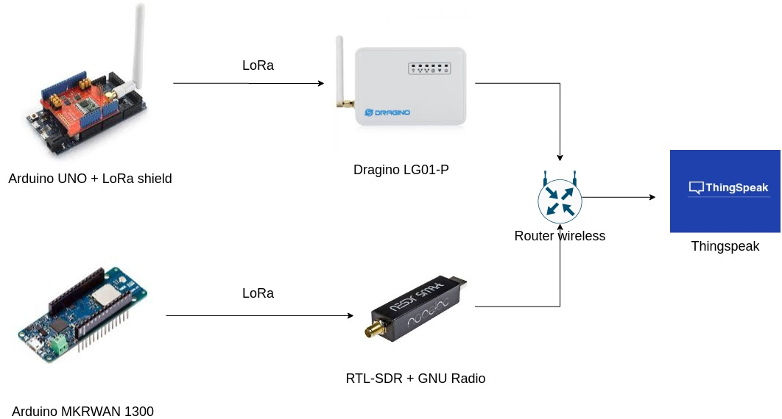
Figura 12: La rete da realizzare
Per la realizzazione di tutto ciò, sono stati usati come dispositivi raccoglienti dati:
- Arduino MKR WAN 1300; tale scheda implementa già il chip per poter inviare e ricevere messaggi LoRa. I dati sono ottenuti dal multisensore (ingloba i seguenti sensori: luminosità, temperatura, umidità e pressione) Strinity Sensors Cobber v0.1, successivamente inviati al gateway software
- Arduino UNO; usata in accoppiata al Dragino Shield (include Dragino LoRa BEE), raccoglie dati da un sensore di luminosità e umidità DHT 11, successivamente vengono inviati al gateway hardware

Per puntualizzare, l’associazione fra una certa scheda ed un certo gateway è stata del tutto aleatoria. Il fatto che “ogni nodo invia al relativo gateway” è stata una scelta progettuale per non spostarci dal focus del lavoro: affidabilità di un gateway software confrontato con uno hardware! I due nodi della rete differiscono anche per il software che permette di sfruttare LoRa: su Arduino UNO viene usata la libreria RadioHead[link]; sulla MKR WAN 1300 viene usata la libreria LoRa di Sandeep Mistry[link github].La motivazione è la seguente: la “UNO” non è compatibile con la libreria LoRa!

3.2 Configurazione
3.2.1 Configurazione Dragino per lavorare con ThingSpeak
La procedura da seguire per permettere di sfruttare ThingSpeak con il Dragino è disponibile nella documentazione on line del gateway[numero link], verranno riportati solo i “passi salienti”. Per poter accedere al pannello di controllo del gateway, va collegato via cavo ethernet al computer, successivamente accedere all’indirizzo privato “10.130.1.1”. Fatto ciò, e dopo aver inserito le credenziali, viene impostata la connessione ad internet del gateway. Configurata la connessione internet, si procede a scegliere il tipo di IoT server a cui connettersi, nel “nostro” caso MQTT server; si può procedere a configurare le impostazioni per comunicare con un MQTT server. Come è possibile vedere da figura 13, si devono inserire i seguenti parametri: tipo di server, in questo caso ThingSpeak MQTT; nome utente; MQTT API key (disponibile sulle informazioni dell’utente su ThingSpeak) e l’identificativo del gateway (è possibile scegliere qualsiasi nome, poiché il gateway è un Dragino, è stato lasciato tale nome).

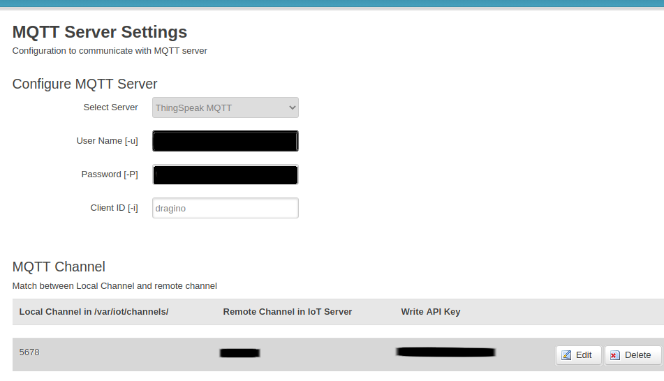
Figura 13: impostazioni MQTT nel pannello di controllo del dragino. Le informazioni sensibili sono state oscurate per motivi di sicurezza

Fatto ciò, si configura un canale MQTT locale, che serve per fare da passpartout per il canale remoto in cui caricare i dati. L’identificativo locale del canale è scelto arbitrariamente, quello remoto è disponibile sul sito di ThingSpeak; infine
va inserito anche la chiave “WRITE API” , necessaria per poter caricare dati sul canale remoto.

3.2.2 Configurazione scheda Arduino UNO come “mqtt client”
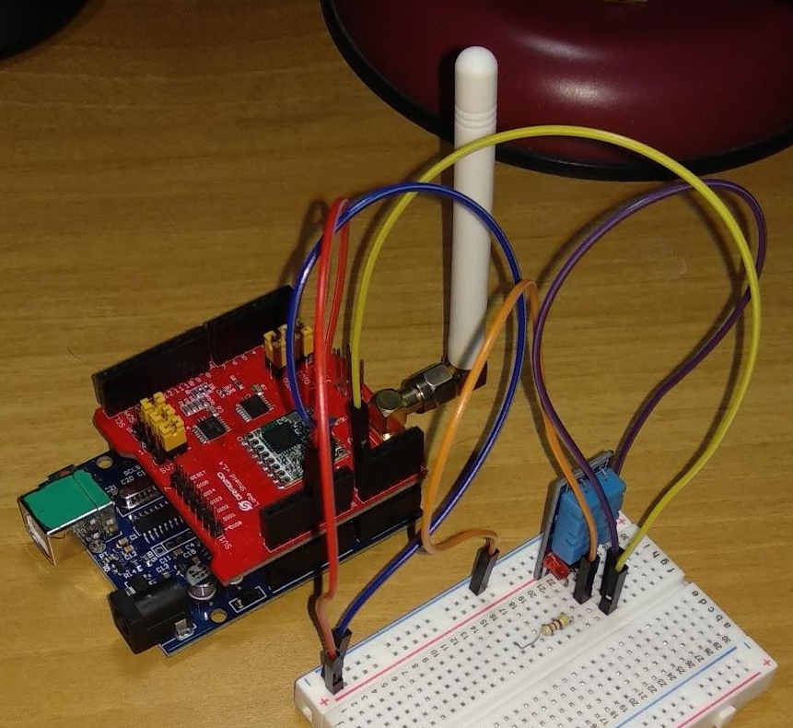
La prima parte di configurazione è prettamente “hardware”, infatti riguarda la connessione tra scheda e sensore di luminosità: sfruttando una breadboard (non necessaria) si collegano i pin di VCC e GND della scheda con quelli del sensore del sensore e l’ingresso A0 della scheda con il pin DATA del sensore, più precisamente è la porta Dragino shield. La situazione attuale è descritta da figura 14.
Figura 14: confiugrazione dispositivo

La configurazione software viene effettuata attraverso il caricamento di uno sketch, chiamato da ora in poi semplicemente programma, di arduino all’interno della scheda. Parlando con un elevato grado di astrazione,tale programma si occupa di leggere i dati del sensore e di inviarli tramite messaggio LoRa. Andando a commentare le righe di codice:

#include <dht.h>
#include <SPI.h>
#include <RH_RF95.h>

Le librerie importate sono: RadioHead (RH_RF95) che si occupa della parte di gestione di LoRa, in invio e in ricezione; DHT che gestisce il sensore di temperatura e umidità usato e infine SPI che serve per la gestione dell’interfaccia seriale della scheda.
RH_RF95 rf95;
float frequency = 868.0;
dht DHT;
#define DHT11_PIN A0
float temperature,humidity,tem,hum;
char tem_1[8]={"\0"},hum_1[8]={"\0"};
char *node_id = "<5678>";
uint8_t datasend[36];

Questa porzione di codice può essere definita “di preparazione preliminare”; istanziati i vari oggetti e le varie variabili, viene definito anche node_id, con il valore precedentemente assegnato al canale locale creato all’interno dell’interfaccia di configurazione del Dragino!!
void setup()
{
Serial.begin(9600);
if (!rf95.init())
Serial.println(F("init failed"));
rf95.setFrequency(frequency);
rf95.setSpreadingFactor(7);
rf95.setTxPower(20);
rf95.setSyncWord(0x34);
}
Nella sintassi dei programmi Arduino, ciò che è contenuto all’interno della funzione setup() viene eseguito soltanto al riavvio della scheda; contiene la configurazione iniziale della scheda. Lo spreading factor e la banda usata sono i valori di default della libreria, 7 e 125 kHz.
void loop(){
dhtTem();
dhtWrite();
SendData();
delay(60000);
}
Seguendo la sintassi Arduino, la funzione loop() contiene le righe di codice che vengono ripetute periodicamente dalla scheda.
void dhtTem()
{
temperature = DHT.read11(DHT11_PIN);
tem = DHT.temperature*1.0;
humidity = DHT.read11(DHT11_PIN);
hum = DHT.humidity* 1.0;
}
Questa funzione ha il compito di leggere i dati di temperatura e umidità dal pin definito sopra come DHT11_PIN.
void dhtWrite()
{
char data[50] = "\0";
for(int i = 0; i < 50; i++)
{
data[i] = node_id[i];
}
dtostrf(tem,0,1,tem_1);
dtostrf(hum,0,1,hum_1);
strcat(data,"field1=");
strcat(data,tem_1);
strcat(data,"&field2=");
strcat(data,hum_1);
strcpy((char *)datasend,data);
}
Questa funzione si occupa di formattare il messaggio da inviare via LoRa. In testa viene inserito il node_id visto in precedenza. Il dato della temperatura verrà inserito nel field 1, mentre l’umidità verrà inserito nel field 2.
void SendData()
{
Serial.println(F("Sending data to LG01"));
rf95.send((char *)datasend,sizeof(datasend));
rf95.waitPacketSent(); // Now wait for a reply
uint8_t buf[RH_RF95_MAX_MESSAGE_LEN];
uint8_t len = sizeof(buf);
if (rf95.waitAvailableTimeout(3000))
{
if (rf95.recv(buf, &len))
{
Serial.print("got reply from LG01: ");
Serial.println((char*)buf);
Serial.print("RSSI: ");
Serial.println(rf95.lastRssi(), DEC);
}
else
{
Serial.println("recv failed");
}
}
else
{
Serial.println("No reply, is LoRa server running?");
}
}
La funzione sendData() si occupa, come dice il nome stesso, di inviare il messaggio LoRa (con il metodo waitPacketSent()), precedentemente formattato, e successivamente aspetta 3 secondi una risposta dal gateway (LG01); se la risposta non arriva, il messaggio non è stato ricevuto. Se invece arriva, viene stampata su interfaccia seriale la risposta ottenuta e il valore di RSSI con cui il messaggio è stato ricevuto. Infine c’è un delay, ovvero un’attesa attiva del dispositivo prima di richiamare la funzione loop().

3.2.3 Configurazione Dragino LG01-P come ricevitore
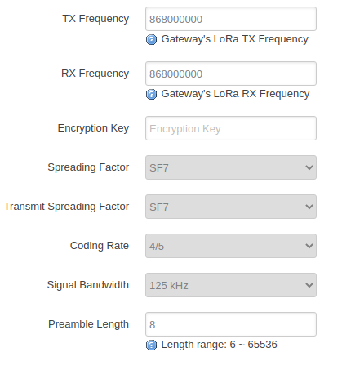
Come primo passo va configurata la parte “radio” del gateway, sempre via pannello di controllo.
Figura 15: impostazioni “radio” della MCU per LoRa

È possibile vedere dalla figura 15 che i parametri sono stati settati nel seguente modo: frequenza centrale in ricezione su 868.0 MHz; banda 125 kHz; spreading factor in ricezione a 7; code rate ⅘ e un preambolo di lunghezza 8 byte. Questi parametri devono coincidere con i parametri della arduino UNO, altrimenti il gateway non sarebbe in grado di ricevere correttamente i messaggi.
Fatto questo, va configurato il software all’interno del microcontrollore. Il programma deve permettere:
- ricezione messaggi;
- pubblicazione su ThingSpeak.
#define BAUDRATE 115200
#include <Console.h>
#include <SPI.h>
#include <RH_RF95.h>
#include <Process.h>
#include <FileIO.h>
Nelle librerie incluse, degne di nota sono: Process, utile per avviare processi nel gateway (necessario per eseguire la pubblicazione dei dati su ThingSpeak) e FileIO, utile perchè verrà usata per controllare lo stato del gateway.
RH_RF95 rf95;
const String Sketch_Ver = "collect_data_v001";
static unsigned long newtime;
static uint8_t packet[64];
int data_pos;
boolean data_format=false;
const long sendpkt_interval = 10000;
int debug = 1;
int SF,Denominator;
long SBW;
uint32_t freq;
char cr1[2];
char sbw1[2];
char sf1[3];
char fre1[9];
void setup()
{
Bridge.begin(BAUDRATE);
read_config();
if (!rf95.init())
Console.println("init failed");
rf95.setFrequency((double)freq/1000000);
rf95.setTxPower(13);
rf95.setSpreadingFactor(SF);
rf95.setSignalBandwidth(SBW);
rf95.setCodingRate4(Denominator);
rf95.setSyncWord(0x34);
Console.print(F("Sketch Version:"));
Console.println(Sketch_Ver);
}
Dichiarate le variabili e definiti gli oggetti necessari, si passa subito alla funzione setup(), in cui vengono impostati i parametri per la comunicazione LoRa. Vengono estrapolati direttamente dai file del gateway, dalla funzione read_config(). Nel pannello i parametri devono essere coerenti con quelli del nodo trasmittente, altri il Dragino non riceverebbe alcun pacchetto!
void loop()
{
ReceiveData();
}
La funzione loop() è “apparentemente innocua” ma tutta la complessità sta tutta nella funzione richiamata!
void ReceiveData()
{
if (rf95.available())
{
uint8_t buf[RH_RF95_MAX_MESSAGE_LEN];
uint8_t len = sizeof(buf);
if (rf95.recv(buf, &len))
{
RH_RF95::printBuffer("request: ", buf, len);
if(debug > 0){
Console.print(F("got request from LoRa Node: "));
Console.print((char*)buf);
Console.print(F("RSSI: "));
Console.println(rf95.lastRssi(), DEC);
}
// Send a reply
uint8_t data[64] = {'\0'};
char id[8] = {'\0'};
int i;
if (buf[0] == 0x3C) // Only process if data is start with "<"
{
for (i = 0; i < len; i++)
{
id[i]= buf[i];
if (buf[i] == 0x3E) //">"
{
data_pos = i+1;
if (data_pos < len)
data_format=true;
break; //Get ASCII >, so break;
data_format==false;
break; // Data Format mismatch, quit process.
}
}
for (int k=data_pos;k<len;k{
data[k-(i+1)]=buf[k];
}
Console.println(id);
char msg[20] = "messaggio ricevuto!";
rf95.send((uint8_t *)msg, 20);
rf95.waitPacketSent();
Console.println(F("Sent a reply to Node and update data to IoT Server."));
Process p;
p.begin("store_data");
p.addParameter(id);
p.addParameter(data);
p.run();
Console.println("dato correttamente inviato a thingspeak!");
else{
Console.println("recv failed");
}
}
}
}

Parte fondamentale del programma. La prima condizione è verificare che la scheda sia disponibile, se sì viene creato il buffer per salvare il messaggio ricevuto. Un successivo controllo serve per verificare che il messaggio sia stato ricevuto correttamente; se ciò avviene, il messaggio viene salvato nel buffer (e aggiornato il puntatore len) e la condizione restituisce true. Opzionalmente, come indicato dalla condizione debug > 0, si stampano su monitor seriale il valore di RSSI con cui il messaggio è stato ricevuto. Il messaggio ricevuto, per poter essere considerato un dato valido per essere inserito nel canale dal Dragino, deve essere stato formattato nel seguente modo

<#canale locale dragino> field1=<dato1>&field2=<dato2>
Viene controllato se il primo carattere contenuto in buf sia “<”, mappato con l’esadecimale 0x3C. Se il controllo va a buon fine, i caratteri fino a “>” vengono salvati in una variabile id (un array di char), utile successivamente. Un secondo ciclo iterativo serve per salvare i “dati” da caricare in un altro array di char. A questo punto, il Dragino invia un messaggio al nodo indicando la corretta ricezione del messaggio. In tutto ciò, i dati non sono stati caricati su ThingSpeak. Viene avviato un processo che avvia un programma presente di default all’interno del Dragino; si chiama “store_data”. In input tale programma vuole: id locale del canale e i dati da inserire. Questo “store_data” non è altro che una utility di Mosquitto, un message broker per MQTT che semplifica la pubblicazione dei messaggi. Se a fine processo è andato tutto a buon fine, viene restituito un messaggio positivo!

3.2.4 Realizzazione e configurazione Gateway software con GNU Radio
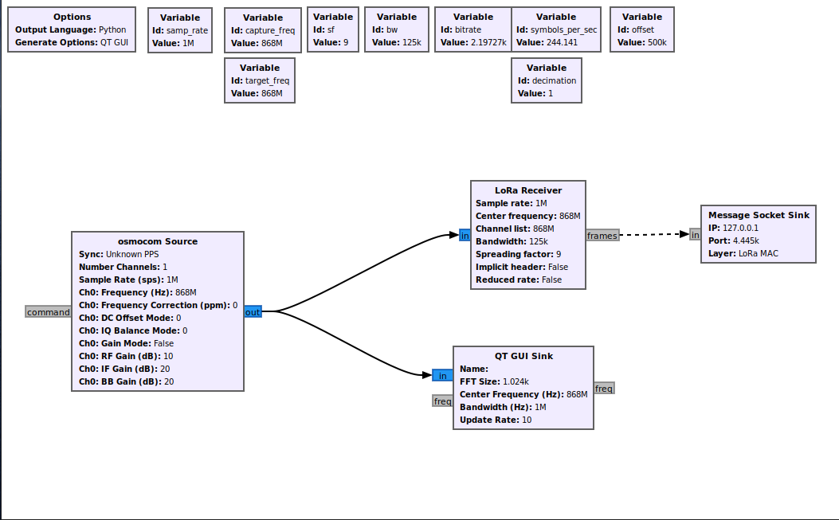
Per realizzare e configurare il gateway software, sono necessari i seguenti “ingredienti”, già precedentemente presentati: GNU Radio, gr-LoRa, RTL-SDR gr-osmolib. Senza altri indugi, lo schema realizzato è il seguente:
Figura 16: schema del gateway software
Andando nello specifico dei singoli blocchi:
- osmocom-source: permette di utilizzare la RTL-SDR con GNU Radio. Impostata per lavorare a singolo canale e, di default, senza aggiungere guadagni.
- LoRa receiver: riceve in input il segnale complesso ottenuto dalla RTL-SDR. I parametri operativi sono:
  - frequenza di cattura: 868 MHz
  - banda: 125 kHz
  - code rate: 4/5
  - spreading factor: 9
  - Sample rate: 1M
  - header esplicito.
La scelta di uno sf 9 non è stata dettata da qualche caratteristica topologica, bensì dalla necessità di non sovrapposizione fra i messaggi destinati al Dragino e quelli destinati al gateway software!
- Message Socket Sink: utile poi per inviare i dati ricevuti a ThingSpeak. Invia il pacchetto al socket 127.0.0.1:4445. Il messaggio viene inviato come un pacchetto LoRa MAC, incapsulato in un datagramma UDP.
- GUI Sink: blocco puramente di debug, non necessario per la decodifica in sé, solo per verificare con che guadagno il segnale viene ricevuto.

Così facendo, i dati ricevuti non sono ancora stati caricati su ThingSpeak. Il gateway software si compone anche di un’altra componente: un server in python, in ascolto sul socket sopra scritto, che carica il contenuto su thingspeak attraverso REST API. Questa scelta è stata fatta per “dimostrare” che è possibile accedere contemporaneamente al proprio canale con due API diverse!
Di seguito viene riportato il codice
import requests
import urllib
import sys
import socket
#Quando viene lanciato il programma, oltre al nome del va scritto
#indirizzo (loopback)
#porta 4445
if len(sys.argv) == 3:
# Get "IP address of Server" and also the "port number"
ip = sys.argv[1]
port = int(sys.argv[2])
print(ip)
print(port)
else:
print("Parametri non passati correttamente. lancia il seguente comando: python3 server.py <arg1:server ip:127.0.0.1> <arg2:server port:4445 >")
exit(1)
s = socket.socket(socket.AF_INET, socket.SOCK_DGRAM)
server_address = (ip,port)
s.bind(server_address)
print("ctrl+c per uscire!!")
post = "https://api.thingspeak.com/update?api_key=##############&"
while True:
print("####### Server in attesa di datagrammi #######")
data, address = s.recvfrom(4096)
print("\n\n pacchetto ricevuto!: ", data.decode('utf-8'), "\n\n")
string = data.decode('utf-8').strip()
print(string)
x = string.find("<5678>")
if x !=-1:
req = ""
y = string[0:x];
string.replace(y,"")
string.split(" ")
data=string.split()[1]
req= post+data
r = requests.post(req)

Grazie ai moduli python, è possibile creare un server in poche righe e fare delle operazioni di POST richiamando semplicemente il metodo di una funzione!! I messaggi vengono “selezionati” nello stesso modo in cui vengono selezionati all’interno del gateway: il messaggio deve iniziare per “<5678>”, altrimenti il messaggio viene scartato. La risorsa da manipolare, in questo caso per risorsa è inteso il canale in cui i dati verranno caricati, ha il seguente URL:

https://api.thingspeak.com/update?api_key=<api in scrittura del canale in cui caricare i dati>&<dati contenuti nel messaggio>

Il contenuto del messaggio deve essere formattato allo stesso modo di come viene formattato dall’Arduino UNO: “field<#field>=<dato>”. Per scrivere in più campi dello stesso canale, basta semplicemente concatenare la sintassi vista sopra con “&”.

3.2.5 Configurazione Arduino MKRWAN 1300
Il multisensore utilizzato usa il sistema di comunicazione I²C, per cui vanno collegati alla scheda, oltre a VCC e GND, i pin di Serial DAta (SDA) e Serial CLock (SCL), quest’ ultima connessione serve per rendere il bus sincrono. La configurazione hardware ottenuta è la seguente (figura 17).
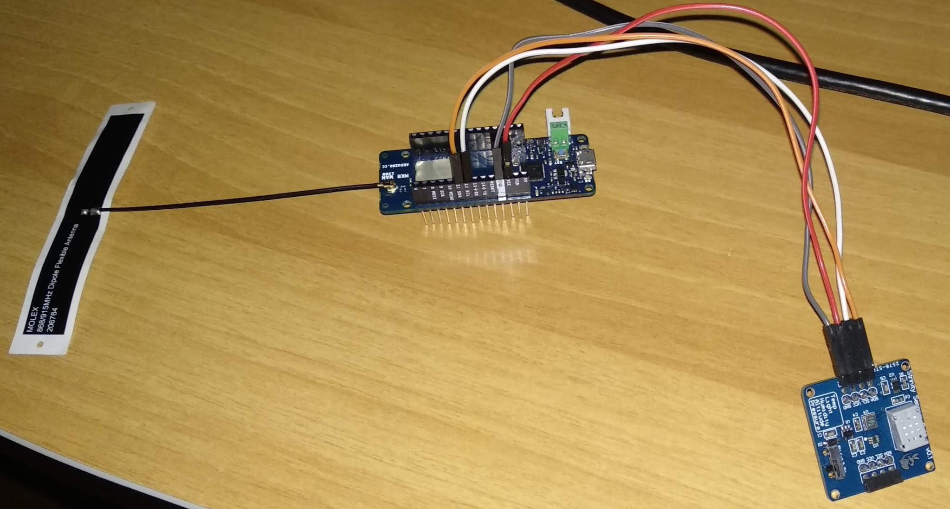
Dei 4 sensori disponibili, sono usati i dati ottenuti dal sensore di luminosità e
Figura 17: Arduino MKR WAN 1300 e Strinity Sensors Cobber v0.1
il sensore che rileva la pressione atmosferica. La configurazione lato software è la seguente

#include <SPI.h>
#include <LoRa.h>
#include <Wire.h>
#include <Adafruit_Sensor.h>
#include <Adafruit_TSL2561_U.h>
#include <Adafruit_BMP085_U.h>

Già sulle librerie incluse si possono fare alcune considerazioni: per la comunicazione LoRa viene sfruttata la libreria LoRa di Sandeep Mistry, permette una più efficiente creazione di un “pacchetto” da inviare via LoRa. Per la gestione dei sensori si sfrutta la piattaforma Adafruit sensor, funziona come un’interfaccia Java: dichiara metodi senza implementarli; le librerie che “implementano” Adafruit sensor, implementeranno i metodi definiti nell'interfaccia! In questo caso, Adafruit_TSL2561_U e Adafruit_BMP085_U implementano Adafruit Sensor.
//.

float data1;
float data2;
Adafruit_TSL2561_Unified tsl =Adafruit_TSL2561_Unified(TSL2561_ADDR_FLOAT, 12345)
Adafruit_BMP085_Unified bmp = Adafruit_BMP085_Unified(10085);

le due variabili in virgola mobile sono sfruttate per salvare i dati registrati dai sensori. I due oggetti definiti sono necessari per inizializzare i due sensori.

void setup() {
Serial.begin(9600);
delay(1000);
LoRa.setPins(LORA_IRQ_DUMB, 6, 1); //set CS, reset, IRQ pin for MKR WAN 1300
if (!LoRa.begin(868E6)) {
Serial.println("Starting LoRa failed!");
while (1);
}
//LoRa.setTxPower(15); //14 dbm, sono 25 milliwatt
LoRa.setSpreadingFactor(9);
LoRa.setSignalBandwidth(125E3);

La funzione setup() può essere scomposta in 3 “configurazioni iniziali”. Queste righe di codice riguardano la configurazione del necessario per inviare messaggi LoRa.

tsl.enableAutoRange(true);
if(!tsl.begin())
{
Serial.print("Ooops, no TSL2561 detected ... Check your wiring or I2C ADDR!");
while(1);
}
/* Changing the integration time gives you better sensor resolution (402ms = 16-bit data) */
tsl.setIntegrationTime(TSL2561_INTEGRATIONTIME_13MS); /* fast but low resolution */
//tsl.setIntegrationTime(TSL2561_INTEGRATIONTIME_101MS); /* medium resolution and speed */
// tsl.setIntegrationTime(TSL2561_INTEGRATIONTIME_402MS); /* 16-bit data but slowest conversions */

La seconda parte riguarda la configurazione del sensore di luminosità, riportate anche le 3 possibili configurazioni di accuratezza, in funzione della velocità di calcolo.
if(!bmp.begin()){
Serial.print("Ooops, no BMP085 detected ... Check your wiring or I2C ADDR!");
while(1);
}
}

L’ultima parte riguarda la configurazione del sensore barometrico.

void loop() {
/* Un nuovo evento del sensore di luminosità!*/
sensors_event_t event;
tsl.getEvent(&event);
/*un nuovo evento del sensore che rileva la pressione*/
sensors_event_t event_p;
bmp.getEvent(&event_p);
Serial.print("Sending packet");
data2 = event_p.pressure;
data1 = event.light;
Serial.println(data1);
Serial.println(data2);
LoRa.beginPacket();
LoRa.print("<5678> ");
LoRa.print("field3=");
LoRa.print(data1);
LoRa.print("&field4=");
LoRa.print(data2);
LoRa.endPacket();
digitalWrite(LED_BUILTIN, HIGH);
delay(100);
digitalWrite(LED_BUILTIN, LOW);
delay(60000);
}

La funzione loop() si divide nella parte in cui i dati vengono collezionati e la formattazione e invio del pacchetto LoRa ( in modalità esplicita). Nella prima parte, diventa chiaro il concetto di “interfaccia” usato prima; infatti sia l’oggetto appartenente alla libreria Adafruit_TSL2561_U e l’oggetto appartenente a Adafruit_BMP085_U hanno la stessa typedef sensors_event_t, utilizzata per ottenere il dato dal sensore nella relativa unità di misura definita dal SI (luminosità in LUX e la pressione in Hectopascal hPa (1 hPa = 1 millibar)). L’altra funzione “in comune” è getEvent(&sensors_event_t), necessaria per aggiornare i dati ottenuti dai sensori.
La seconda parte della funzione è dedicata alla formattazione del pacchetto che, successivamente, andrà inviato. Osservando il codice, è evidente che il payload del pacchetto è formattato come se si stesse formattando una stringa da stampare sul terminale di un qualunque programma scritto in C. La funzione delay() permette di inviare un nuovo pacchetto ogni 60 secondi.

3.3. Risultati ottenuti

3.3.1 Correttezza
Prima di tutto, è giusto verificare come il tutto funzioni correttamente, mostrando come i dati vengano prima ricevuti e poi subito inviati (e pubblicati) su ThingSpeak. Il test è stato effettuato tenendo conto che i dati, da entrambi i dispositivi di raccolta, vengono inviati ai rispettivi gateway ogni sessanta secondi.
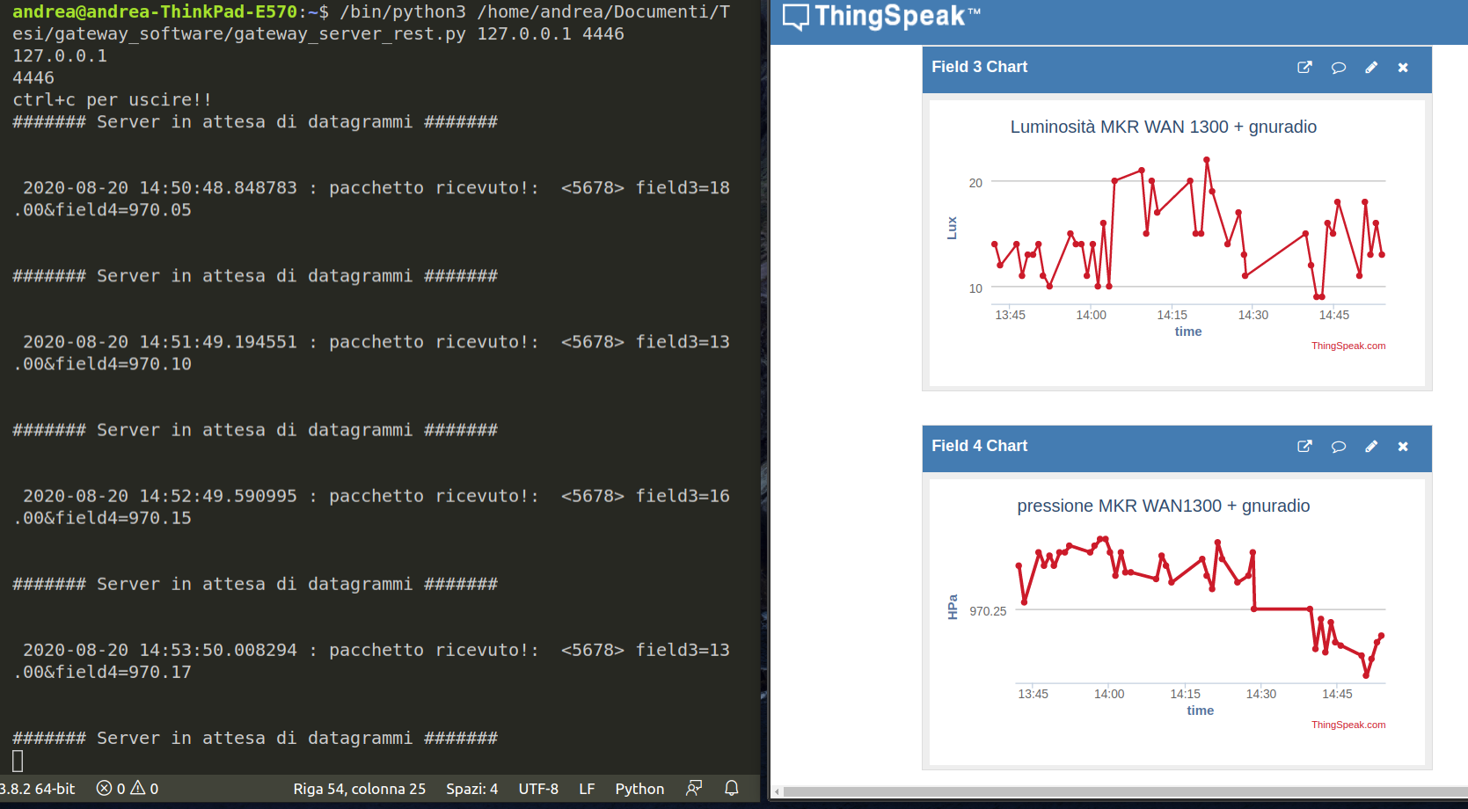
Nelle figure 18a e 18b, si può osservare come “lavora” il gateway software e della MKR WAN 1300: figura 18a mostra in funzione la parte di comunicazione
Figura 18a: gateway software in azione

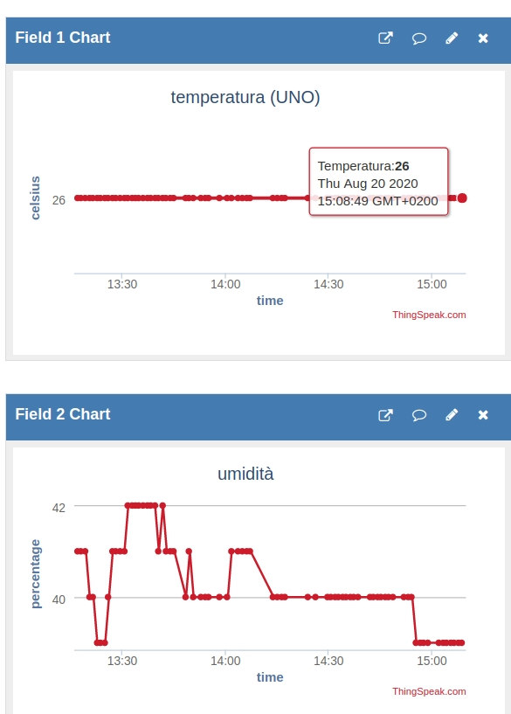
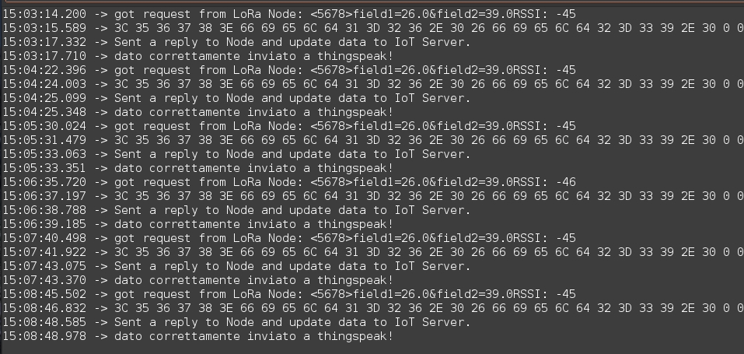
Figura 19: a destra il monitor seriale del dragino: A sinistra il grafico dei dati rilevati e inviati dall’Arduino UNO

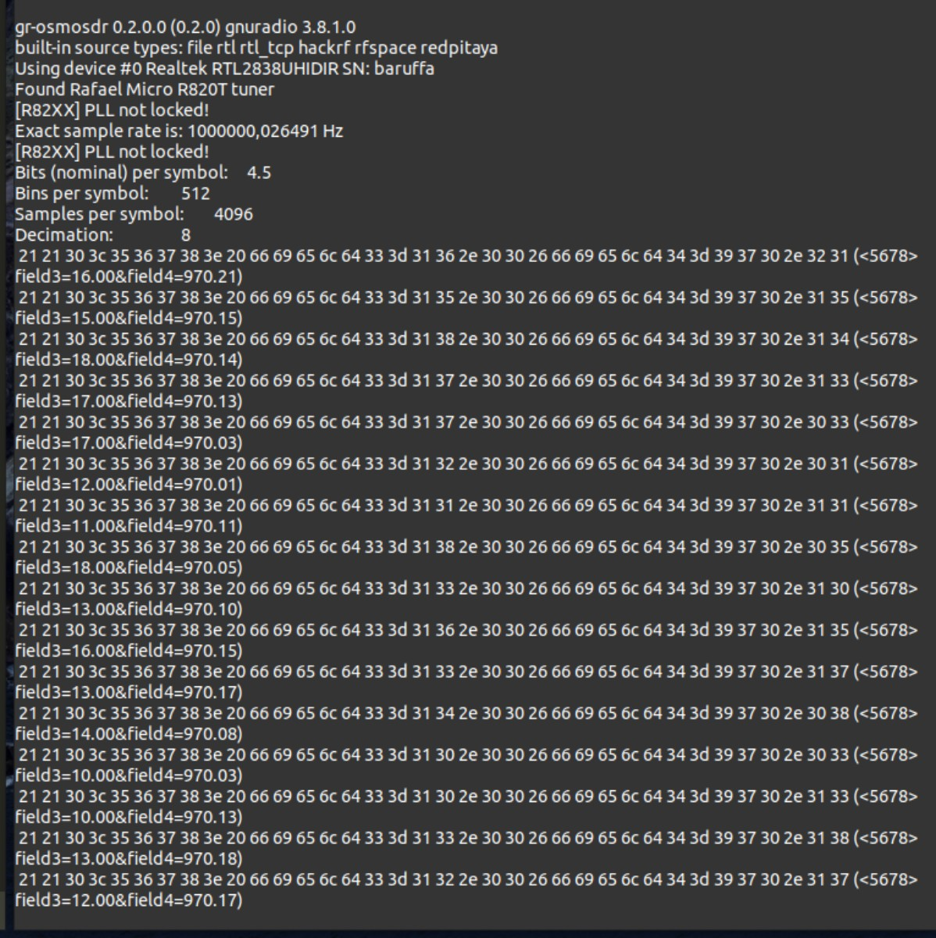
con ThingSpeak, mentre figura 18b mostra la parte di ricezione del messaggio LoRa, in particolareviene mostrato il terminale di GNU Radio in cui è possibile apprezzare il pacchetto ricevuto in notazione esadecimale. Nella figura 19 invece, è possibile verificare il corretto funzionamento del Dragino e dell’Arduino UNO: infatti dal monitor seriale del dragino (a destra) è possibile vedere come il pacchetto LoRa sia stato ricevuto correttamente dal gateway; a sinistra è possibile vedere che il dato è stato caricato su ThingSpeak dopo un secondo.
Figura 18b: output GNU Radio. In esadecimale è riportato tutto il pacchetto ricevuto
Una doverosa precisazione, sia da figura 18a che da figura 19, dai grafici si notano alcuni “buchi”, come se fosse stato perso un pacchetto. Questo capita perché, nella versione gratuita di ThingSpeak (vedi accordi di licenza[]), l’intervallo di caricamento minimo di dati (in un canale) è di 15 secondi.

3.3.2 Robustezza (//todo)
La verifica della robustezza si basa sull’analisi del tasso di pacchetti persi (o ricevuti errati) in funzione della distanza nodo-gateway. La robustezza della comunicazione fra Dragino e il relativo nodo è stata valutata tenendo conto di questi parametri: spreading factor 7; banda 125 kHz; potenza in trasmissione 20 dbm.
Il grafico sottostante mostra come fino ad una distanza di 400 metri, la 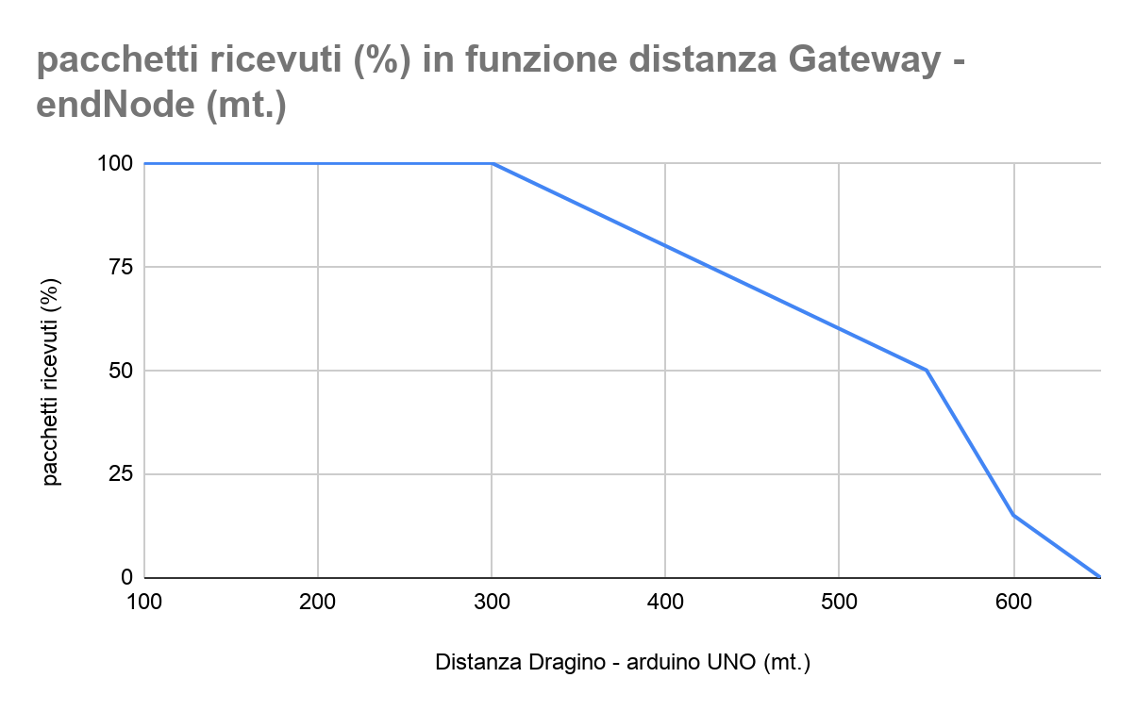comunicazione possa definirsi accettabile, con tasso di perdita di pacchetti del 20 per cento. La figura 21, è stata inserita per mostrare l’ambiente in cui sono state fatte le misurazioni.
Figura 20: grafico che mostra la percentuale di pacchetti ricevuti in funzione della distanza fra gateway ed end node (sf7, banda bw 125 kHz, code rate 125 kHz)

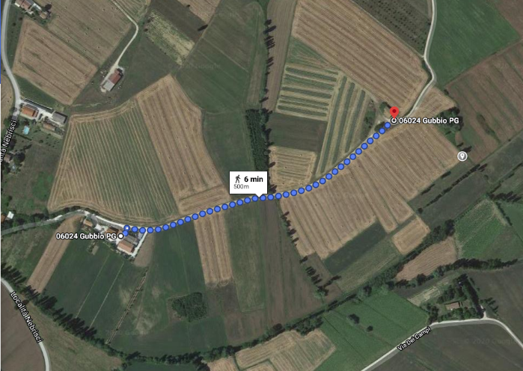
Figura 21: mappa. In rosso la distanza massima di comunicazione raggiunta, in cui almeno un pacchetto è stato ricevuto

//continuare inserendo i dati della SDR, specificando il fatto che è un po’ meno prestante.

//3.4 una possibile variante del progetto! + costo in termini cpu (pacchetti molto frequ
//4 conclusioni e sviluppi futuri

